202313111L3

例3　如图所示，电解池内有一价的电解溶液，*t*时间内通过溶液内横截面*S*的正离子数是*n*1，负离子数是*n*2，设元电荷的电荷量为*e*，以下说法正确的是(　　)

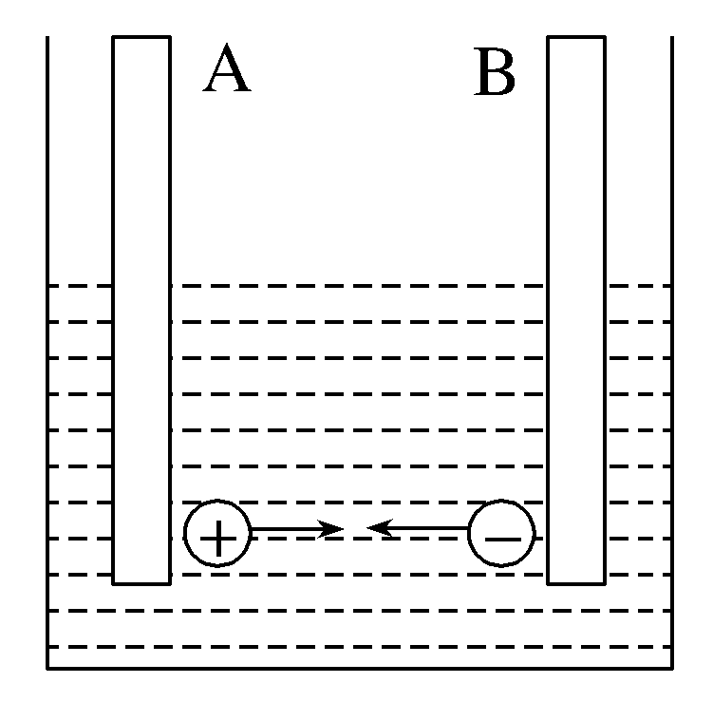

A．正离子定向移动形成电流，方向从A到B，负离子定向移动形成电流，方向从B到A

B．溶液内正、负离子沿相反方向运动，电流相互抵消

C．溶液内电流方向从A到B，电流*I*＝

D．溶液内电流方向从A到B，电流*I*＝